7 Оператор цикла с постусловием

1. Дана последовательность из n целых чисел. Определить, есть ли в ней подпоследовательность из k элементов, расположенных в порядке возрастания.

2. Вычислить сумму всех элементов последовательности
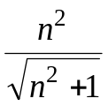, n = 1,2, ... ,
которые не превосходят заданной величины m .

3. Определить с точностью ε точки пересечения функции
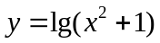
с прямой y = 1.
Каждый корень найти отдельно.
Проверка: при начальном x = 0 корни равны 2.99 и –2.99.

